**Mousse aux Fraises**

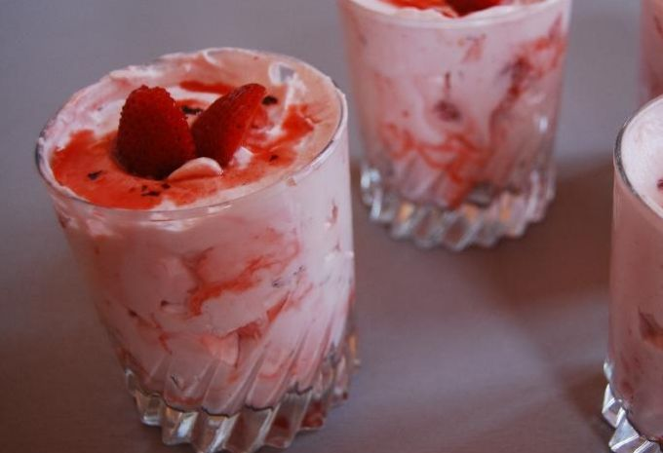

Ingrédients pour 4 Personnes

- 500 g de fraises €

- 100 g de sucre en poudre

- 2 oeufs

Préparation : 15 min - Cuisson : 0 min7

1. Je lave, égoutte puis équeute mes fraises. J'en mets quelques unes de côté.

2. Je place les autres dans un mixeur et je mixe. Si vous n'avez pas de mixeur, réduisez vos fraises en purée très fine à l'aide d'une fourchette.

3. Dans un saladier, je bats énergiquement mes blancs d'oeufs et ajoute, tout en continuant de battre, mon sucre en poudre.

4. J'ajoute mes blancs montée en neige à ma purée de fraises et je mélange.

5. Je sers dans des coupes individuelles (ou des verres) et pose quelques fraises entières sur le dessus de chacune de mes coupes.